Муниципальное бюджетное общеобразовательное учреждение
«Школа № 65»
390039 г. Рязань, ул. Бирюзова, д. 23 а
тел. (4912) 36-47-36, факс: (4912) 36-35-01, e-mail sch65@mail.ru

ПРИКАЗ

от 30.01.2020 года № 19 –Д

О проведении ВПР в 4, 5, 6, 7, 8 и 11 классах в 2020 году
В рамках проведения Всероссийских проверочных работ (далее – ВПР) на основании приказов Министерства образования и молодежной политики Рязанской области № 62 от 21.01.2020 «О проведении Всероссийских проверочных работ в 2020 году» и управления образования и молодежной политики администрации города Рязани № 06/1-01-71 от 30.01.2020 «О проведении Всероссийских проверочных работ в 2020 году в муниципальных общеобразовательных учреждениях»
ПРИКАЗЫВАЮ:
- В соответствии с порядком проведения ВПР провести проверочные работы в 4-8, 11 классах, внести изменения в расписание занятий в дни проведения ВПР, сохраняя режим работы школы. Выделить для проведения проверочных работ помещения согласно графику. Назначить организаторами проведения ВПР в соответствующих кабинетах сотрудников ОО. (Приложение 1).
- Назначить ответственными школьными координаторами проведения ВПР по образовательной организации: 4 классы - Пинясову Е.В., 5-6 классы - Бирюкову Е.В., 7-8 классы - Юрасову Т.З., 11 классы - Карпунину Т.Н.
- Ответственным (школьным) координаторам организовать и провести проверочные работы в соответствии с нормативной базой ВПР.
- Школьным координаторам провести разъяснительную работу с педагогами ОО по порядку проведения и использованию результатов ВПР, возложить ответственность за соблюдение информационной безопасности при подготовке и за объективность проведения ВПР на сотрудников ОО, задействованных в ВПР.
- Организаторам в аудиториях провести проверочные работы в соответствии с нормативной базой ВПР.
- Привлечь общественных наблюдателей с целью обеспечения прозрачности и объективности проведения ВПР (Приложение 2).
- Назначить ответственных за распечатку материалов ВПР и задействовать следующие кабинеты:

Кабинет | Ответственный за распечатку материалов
Кабинет завучей | Юрасова Т.З.
Кабинет секретаря | Комкова Г.В.
Кабинет психолога | Щекотихина А.А.
4а | Пинясова Е.В.
4 | Любимцева С.В.
8 | Мелешникова Л.И.
16, 19а | Чиркова О.С.
18 | Кучерян Е.М.
21 | Бурукина А.А.
22 | Смиренская О.О.
25 | Соловьева И.Е.
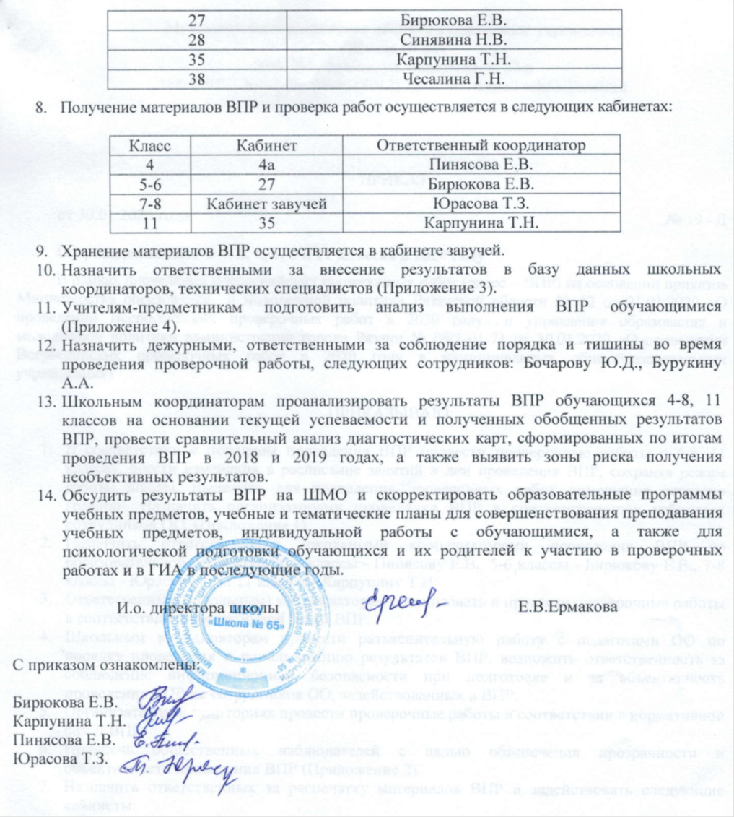

Приложение 1 к приказу № 19-Д от 30.01.2020 г.
График проведения ВПР в 4-8, 11 классах.
Дата, предмет, продолжительность | Класс | Кабинет (урок) | Организатор в аудитории | Проверяющий
02.03, понедельник  География  90 минут | 11А  11Б | 37 (2-3 уроки)  38 (2-3 уроки) | Смиренская О.О.  Чесалина Г.Н. | Любимцева С.В.
03-05.03  Английский язык | 11А  11Б | По спец.графику
10.03, вторник  Химия  90 минут | 11А  11Б | 28 (2-3 уроки)  25 (2-3 уроки) | Синявина Н.В.  Любимцева С.В. | Чесалина Г.Н.
12.03, четверг  История  90 минут | 11А  11Б | 23 (2-3 уроки)  24 (2-3 уроки) | Ананьева Н.А  Голикова О.В. | Смиренская О.О.  Янкина Н.Г.  Купрякова А.А.
16.03, понедельник  Физика  90 минут | 11А  11Б | 37 (2-3 уроки)  38 (2-3 уроки) | Смиренская О.О.  Чесалина Г.Н. | Бирюкова Е.В.  Соловьева И.Е.
18.03, среда  Биология  90 минут | 11А  11Б | 36 (2-3 уроки)  35 (2-3 уроки) | Синявина Н.В.  Карпунина Т.Н. | Андрианова О.В.
31.03, вторник  Русский язык (1 часть)  45 минут | 4А  4Б  4В | 15 (2 урок)  13 (2 урок)  3а (2 урок) | Гурина О.А.  Циганова Н.В.  Мишакова А.П. | Мишакова А.П.  Гурина О.А.  Циганова Н.В.
31.03, вторник  География  60 минут | 6А  6Б  6В | 25 (2-3 уроки)  27 (2-3 уроки)  28 (2-3 уроки) | Янкина Н.Г.  Суворкина Е.Н.  Карпунина Т.Н. | Любимцева С.В.
31.03 – 03.04 английский язык 45 минут | 7 | По спец.графику
01.04, среда  История  45 минут | 5А  5Б  5В | 20 (2 урок)  22 (2 урок)  23 (2 урок) | Суворкина Е.Н.  Андрианова О.В.  Юдина Т.А. | Купрякова А.А.  Янкина Н.Г.  Смиренская О.О.
02.04, четверг  История  60 минут | 6А  6Б  6В | 20 (2-3 уроки)  22 (2-3 уроки)  23 (2-3 уроки) | Афанасова Т.В., Юрасова Т.З.  Суворкина Е.Н.  Гавря Ю.В. | Янкина Н.Г.  Купрякова А.А.  Смиренская О.О.
03.04, пятница  Биология  45 минут | 5А  5Б  5В | 36 (2 урок)  37 (2 урок)  38 (2 урок) | Соколова Н.С.  Костометова С.Ф.  Синявина Н.В. | Андрианова О.В.
06.04, понедельник Русский язык  90 минут | 7А  7Б  7В | 17 (2-3 уроки)  16 (2-3 уроки)  18 (2-3 уроки) | Гавря Ю.В.  Соловьева И.Е.  Чиркова О.С. | Цуцканова Е.Н. Кучерян Е.М.  Гудкова Н.В.  Петеркова О.В.  Суворкина Е.Н.  Костометова С.Ф.
7.04, вторник  Русский язык (2 часть)  45 минут | 4А  4Б  4В | 15 (2 урок)  13 (2 урок)  3а (2 урок) | Циганова Н.В.  Мишакова А.П.  Гурина О.А. | Мишакова А.П.  Гурина О.А.  Циганова Н.В.
7.04, вторник  Биология  45 минут | 6А  6Б  6В | 38 (2 урок)  37 (2 урок)  36 (2 урок) | Афанасова Т.В.  Суворкина Е.Н.  Карпунина Т.Н. | Андрианова О.В.
8.04, среда  Обществознание  45 минут | 7А  7Б  7В | 20 (2 урок)  22 (2 урок)  23 (2 урок) | Любимцева С.В.  Кучерян Е.М.  Мишакова А.П. | Купрякова А.А.  Янкина Н.Г.  Смиренская О.О.
10.04, пятница  Биология  60 минут | 7А  7Б  7В | 38 (2-3 уроки)  37 (2-3 уроки)  36 (2-3 уроки) | Ермакова Е.В.  Ефанова В.А.  Кучерян Е.М. | Андрианова О.В.
13.04, понедельник  Обществознание  45 минут | 6А  6Б  6В | 20 (2 урок)  22 (2 урок)  23 (2 урок) | Кучерян Е.М.  Суворкина Е.Н.  Ананьева Н.А. | Янкина Н.Г.  Купрякова А.А.  Смиренская О.О.
14.04, вторник  Математика  45 минут | 4А  4Б  4В | 15 (2 урок)  13 (2 урок)  3а (2 урок) | Гурина О.А.  Циганова Н.В.  Мишакова А.П. | Мишакова А.П.  Гурина О.А.  Циганова Н.В.
14.04, вторник  Математика  90 минут | 7А  7Б  7В | 18 (2-3 уроки)  25 (2-3 уроки)  24 (2-3 уроки) | Груздева С.С.  Гавря Ю.В.  Кучерян Е.М. | Ермакова Е.В. Соловьева И.Е.  Голикова О.В.
15.04, среда  Русский язык  90 минут | 6А  6Б  6В | 36 (2-3 уроки)  38 (2-3 уроки)  37 (2-3 уроки) | Ананьева Н.А.  Ситникова Т.Ю.  Гавря Ю.В. | Кучерян Е.М. Суворкина Е.Н. Карпунина Т.Н.  Костометова С.Ф.  Гудкова Н.В.  Петеркова О.В.  Цуцканова Е.Н.
16.04, четверг  Математика  60 минут | 5А  5Б  5В | 25 (2-3 уроки)  27 (2-3 уроки)  28 (2-3 уроки) | Чиркова О.С.  Костометова С.Ф.  Петеркова О.В. | Жарова Е.А. Синявина Н.В.  Голикова О.В.
16.04, четверг  Русский язык  90 минут | 8А  8Б  8В | 38 (2-3 уроки)  37 (2-3 уроки)  36 (2-3 уроки) | Синявина Н.В.  Жарова Е.А.  Ситникова Т.Ю. | Цуцканова Е.Н. Петеркова О.В. Гудкова Н.В.  Кучерян Е.М.  Суворкина Е.Н.  Костометова С.Ф.  Карпунина Т.Н.
17.04, пятница  Математика  60 минут | 6А  6Б  6В | 25 (2-3 уроки)  27 (2-3 уроки)  28 (2-3 уроки) | Гудкова Н.В.  Суворкина Е.Н.  Карпунина Т.Н. | Афанасова Т.В. Голикова О.В.  Соловьева И.Е.
17.04, пятница  История  60 минут | 7А  7Б  7В | 23 (2-3 уроки)  22 (2-3 уроки)  20 (2-3 уроки) | Афанасова Т.В.  Кучерян Е.М.  Андрианова О.В. | Купрякова А.А.  Янкина Н.Г.  Смиренская О.О.
20.04, понедельник  Русский язык  60 минут | 5А  5Б  5В | 16 (2-3 уроки)  17 (2-3 уроки)  18 (2-3 уроки) | Синявина Н.В.  Андрианова О.В.  Жарова Е.А. | Костометова С.Ф. Суворкина Е.Н.  Цуцканова Е.Н. Петеркова О.В. Гудкова Н.В.  Кучерян Е.М.
21.04, вторник  Окружающий мир  45 минут | 4А  4Б  4В | 15 (2 урок)  13 (2 урок)  3а (2 урок) | Циганова Н.В.  Мишакова А.П.  Гурина О.А. | Мишакова А.П.  Гурина О.А.  Циганова Н.В.
21.04, вторник  Физика  45 минут | 7А  7Б  7В | 25 (2 урок)  27 (2 урок)  28 (2 урок) | Ермакова Е.В.  Беспоясная В.Р.  Кучерян Е.М. | Бирюкова Е.В.  Соловьева И.Е.
23 (24).04,  четверг (пятница)  Химия 90 минут | 8А  8Б  8В | 38 (2-3 уроки)  37 (2-3 уроки)  36 (2-3 уроки) | Карпунина Т.Н.  Любимцева С.В.  Янкина Н.Г. | Чесалина Г.Н.
24.04, пятница  География  90 минут | 7А  7Б  7В | 16 (2-3 уроки)  17 (2-3 уроки)  18 (2-3 уроки) | Ермакова Е.В.  Гавря Ю.В.  Кучерян Е.М. | Любимцева С.В.

Приложение 2 к приказу 19-Д от 30.01.2020 г.
«Список общественных наблюдателей при проведении ВПР 2020»
- Авдеева Валентина Вячеславовна
- Бочаров Дмитрий Николаевич
- Гавря Юлия Валерьевна
- Лунькова Галина Викторовна
- Петрикова Валентина Николаевна
- Смиренский Георгий Юрьевич
- Фомина Ирина Вячеславовна
- Чиркова Ольга Сергеевна
- Чупшева Любовь Николаевна

Приложение 3 к приказу № 19-Д от 30.01.2020 г.
«Список технических специалистов, ответственных за внесение результатов в базу данных»
Классы | Ответственные за внесение результатов в базу данных, технические специалисты
4 | Е.В.Пинясова
5 | Е.В.Бирюкова
6 | Е.В.Бирюкова
7 | Т.З.Юрасова
8 | Т.З.Юрасова
11 | Т.Н.Карпунина

Приложение 4 к приказу № 19-Д от 30.01.2020 г.
«Анализ выполнения ВПР»

